Мастер-класс Метод постерной презентации как способ формирования читательских умений на уроках литературного чтения
(в рамках Муниципального профессионального конкурса «Учитель года-2021»)

- Добрый день, коллеги. Меня зовут Татьяна Евгеньевна Мамченко и я рада видеть вас на моём мастер-классе. Сегодня мы будем работать в группах, все необходимые для работы материалы вы можете найти на своих столах в ходе работы.

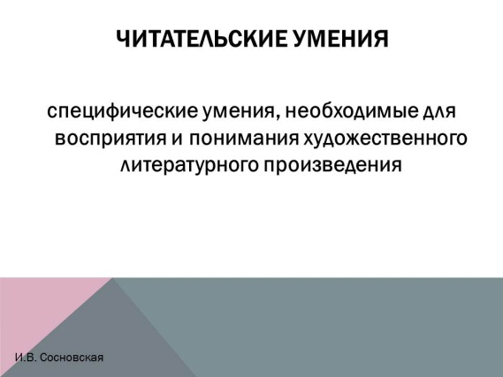 | Для полноценного восприятия художественного текста читателю необходим ряд читательских умений.
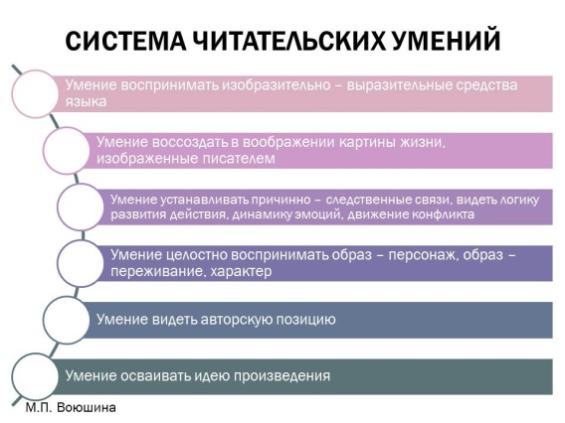 | Читательские умения формируются только в системе, и на уроке литературы учитель работает над формированием системы читательских умений в целом.
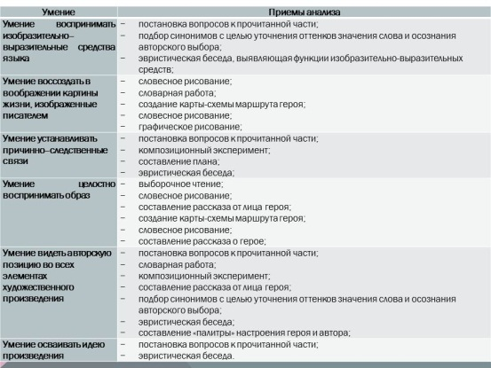 | - Непосредственно анализ художественного произведения проводится с помощью разнообразных приемов. Прием анализа определяет деятельность ученика и учителя на уроке чтения.  - Спектр приемов многообразен и учитель имеет возможность использовать всё разнообразие этих приемов при организации урока литературного чтения с целью формирования системы читательских умений.  - Используя приёмы анализа текста на уроках, я заинтересовалась, как можно видоизменить способ работы с ними? Как сделать урок интереснее? Как учесть особенности своего класса?
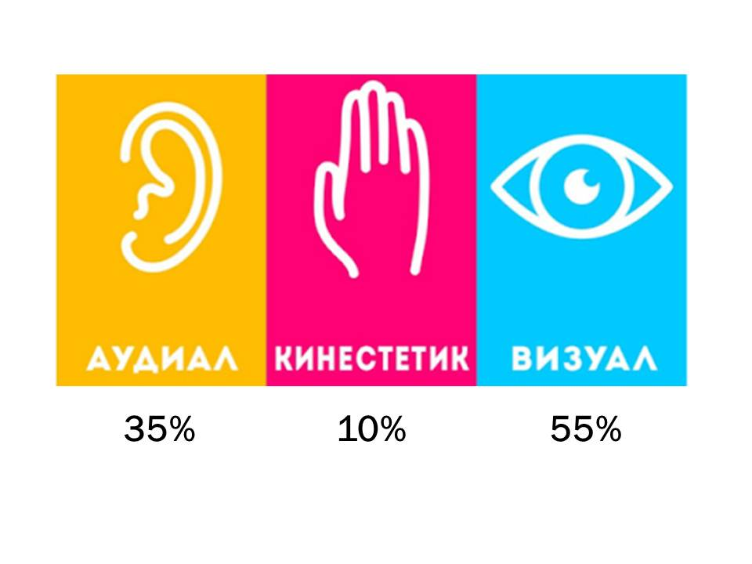 | - Посмотрите на доску. Мы знаем, что в зависимости от типа восприятия люди делятся на визуалов, аудиалов и кинестетиков. Подумайте, каково процентное соотношение современных детей с данными типами восприятия?  - Цифры следующие… Можно понять, что современным детям необходима визуализация информации.
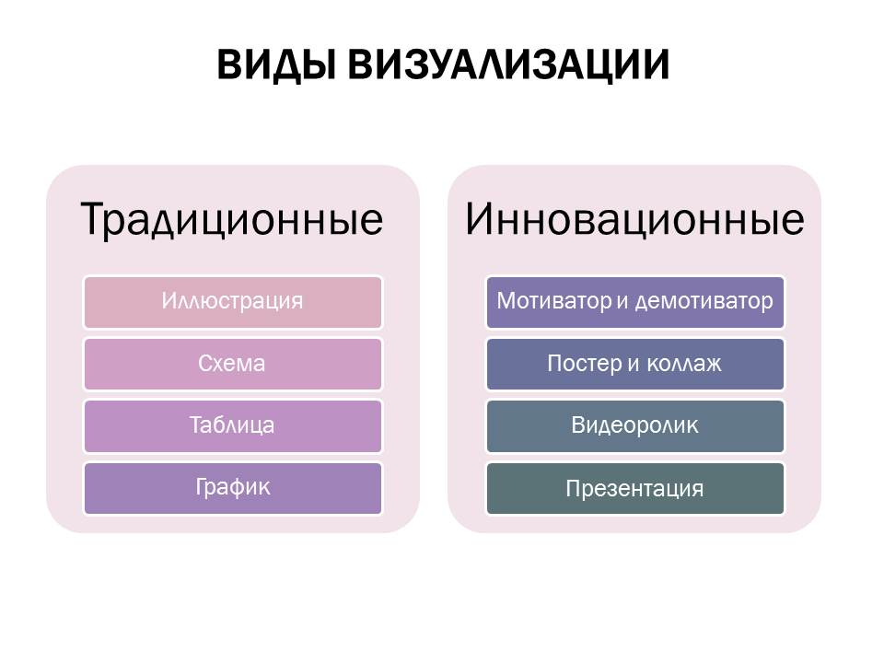 | - Традиционно на уроках используются разные виды визуализации. Постепенно в нашу деятельность входят новые виды, ориентированные на современного ребёнка.
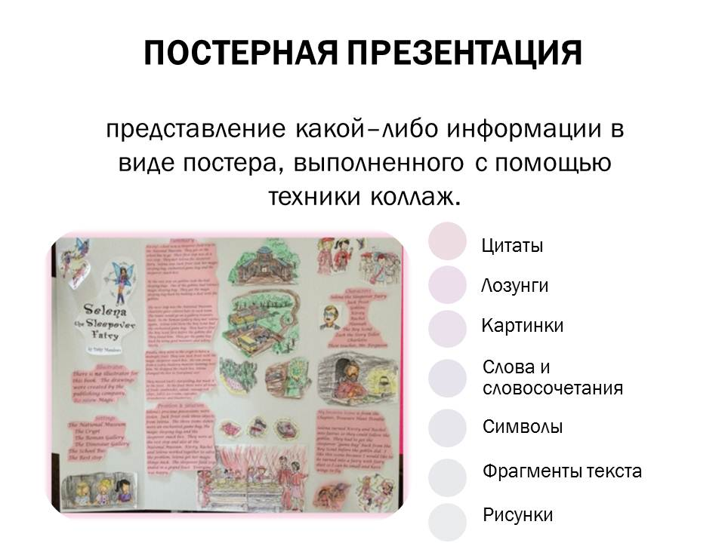 | - Что же такое «постерная презентация»? Постерная презентация – представление какой-либо информации в виде постера, выполненного с помощью техники коллажа. При создании постера можно использовать картинки, слова, словосочетания, знаки, символы, лозунги. Данный метод позволяет визуализировать для детей ход анализа произведения.
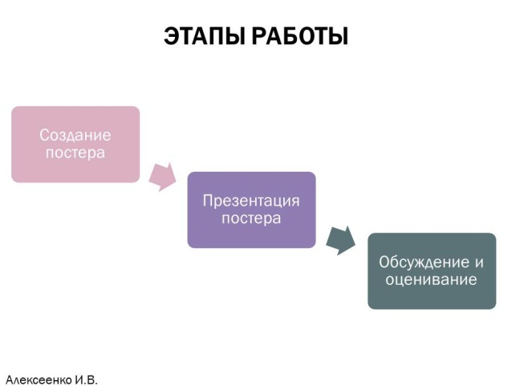 | - Простоту использования «постерной презентации» подтверждает четкий план, по которому с небольшими видоизменениями изготавливается любой вид постера.  Технология предполагает:  1) создание постеров (на основе иллюстраций и текстов);  2) групповое представление постеров.  3) обсуждение и оценивание постеров.
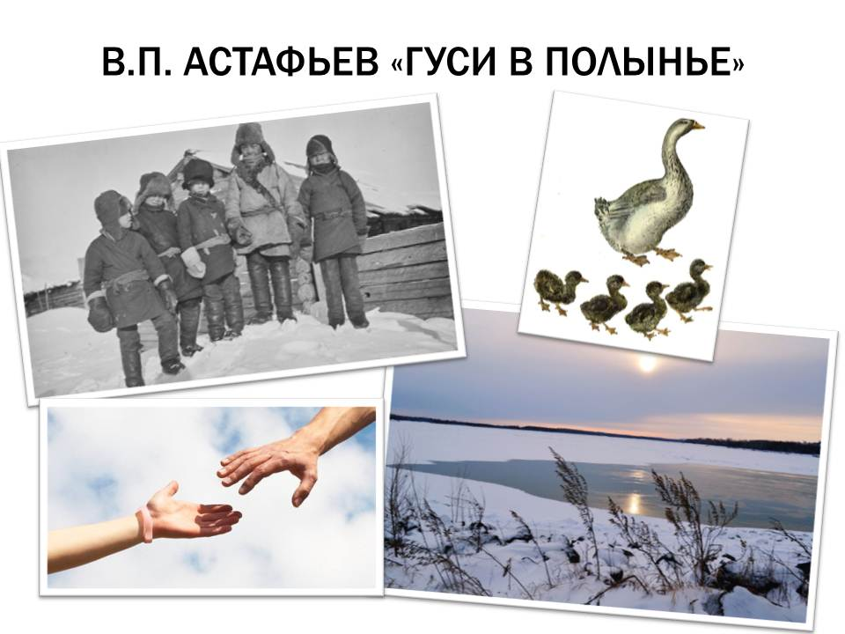 | - Постеры могут быть ассоциативными и аналитическими  - Давайте попробуем. Посмотрите, на экране постер к художественному произведению. Опишите, что вы видите?  - Какие приёмы используем (словесное рисование, подбор синонимов, словарная работа (полынья?))  - Так что же за  рассказ? («Гуси в полынье» В.П. Астафьева)  - Сейчас мы с вами работали от постера к тексту. После определения произведения можно снова обратиться к тексту и найти отражённые в постере фрагменты.
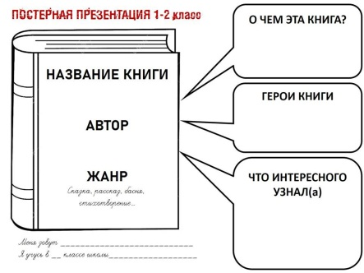  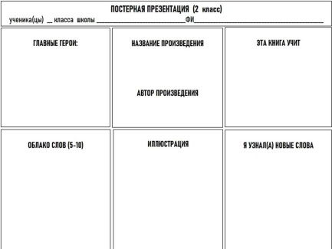  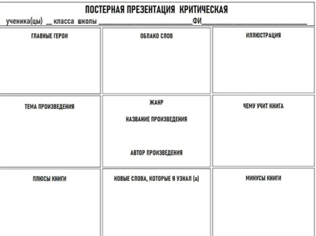  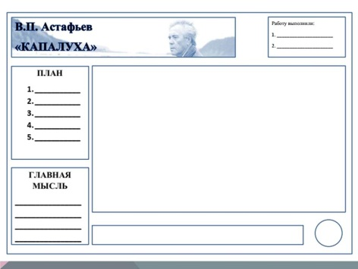 | - Но анализировать можно и от текста к постеру. На экране примеры простейших шаблонов для анализа произведений.
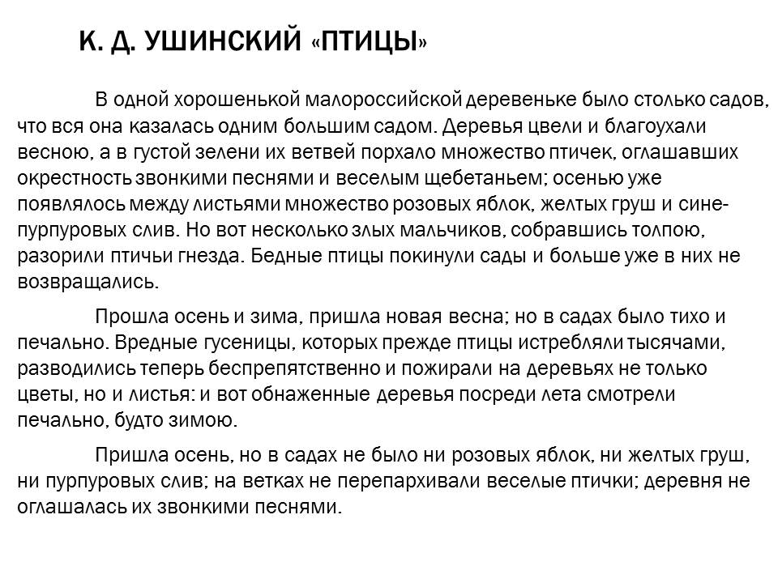  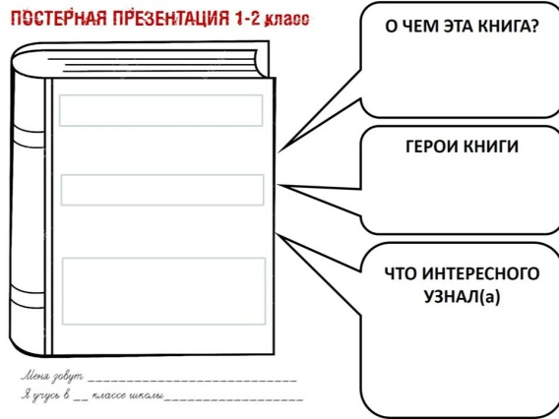  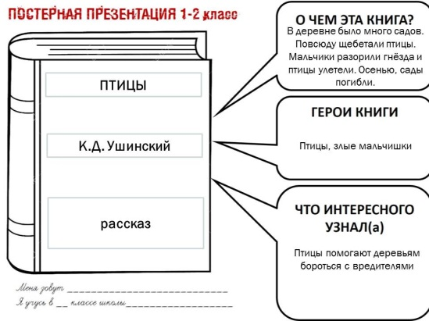 | - Вместе попробуем проанализировать текст уровня 1-2 класса. Перед вами текст и шаблон. Прочитайте текст. Давайте заполним постер.  ПОСТЕР «ПТИЦЫ»  - Название?  - Кто автор?  - Жанр? Почему?  - Герои книги? – выборочное чтение, составление рассказа о герое  - О чём книга? – выборочное чтение, словесное рисование, постановка вопросов к прочитанной части, словарная работа, эвристическая беседа.  - Что интересного узнал? - выборочное чтение, словесное рисование, постановка вопросов к прочитанной части
 | - У учителя есть возможность составления постера с необходимыми заданиями. Выявив в ходе ранее проведённой диагностики дефициты обучающихся, можно уделить внимание заданиям, способствующим формированию необходимых умений.
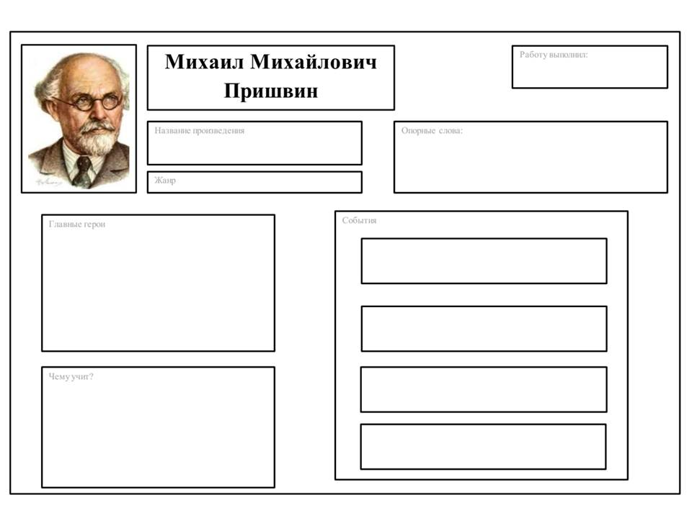 | Составление постера по рассказу «Ребята и утята»  Представление
- Применение метода «постерной презентации» способствует не только формированию, но и развитию коммуникативных УУД учащихся, а также учит их структурировать полученные знания, позволяет активизировать учебную деятельность, улучшить качество обучения, а также повысить удовлетворенность педагога своей работой.
- Надеюсь, мастер-класс был вам полезен и вы будете использовать предложенный материал в своей работе. Механизм введения данного метода в учебную деятельность прост, а результативность велика.
 | Рефлексия – создание ассоциативного постера «мастер-класс»

